Sammenhængen mellem standardnormalfordelingen og den generelle normalfordeling
Den generelle normalfordeling har tæthedsfunktionen
$$f\left(x\right)=\frac{1}{\sqrt{2π}·σ}·e^{-\frac{1}{2}{·\left(\frac{x-μ}{σ}\right)}^{2}}$$
Standardnormalfordelingen er en normalfordeling med middelværdi på 0 og en spredning på 0. Dvs. $μ=0$ og $σ=1$. Dette indsættes i ovenstående forskrift:
$$f\left(x\right)=\frac{1}{\sqrt{2π}·1}·e^{-\frac{1}{2}{·\left(\frac{x-0}{1}\right)}^{2}}$$
Herved fås forskriften for standardnormalfordelingens tæthedsfunktion:
$$ϕ\left(x\right)=\frac{1}{\sqrt{2π}}·e^{-\frac{1}{2}{·x}^{2}}$$
Vi ser endvidere ved en lidt anderledes omskrivning, at
$$f\left(x\right)=\frac{1}{\sqrt{2π}·σ}·e^{-\frac{1}{2}{·\left(\frac{x-μ}{σ}\right)}^{2}}=\frac{1}{σ}·\frac{1}{\sqrt{2π}}·e^{-\frac{1}{2}{·\left(\frac{x-μ}{σ}\right)}^{2}}=\frac{1}{σ}·ϕ\left(\frac{x-μ}{σ}\right)$$
hvor $f\left(x\right)$ nu er funktion, der er sammensat af en ydre funktion $ϕ(x)$ og en indre funktion $g\left(x\right)=\frac{x-μ}{σ}$.

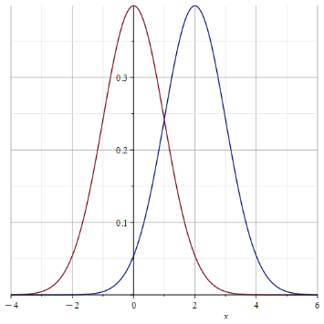
Vi kan forstå dette resultat ved at dele forskriften op i delelementer og bl.a. tænke i parallelforskydning af grafer:
$$f\left(x\right)=\frac{1}{σ}·ϕ\left(\frac{x-μ}{σ}\right)$$
- $ϕ\left(x-μ\right)$
Denne del parallelforskyder grafen for $ϕ\left(x\right)$ med $μ$ til højre. (her er $μ=2,$så den blå graf er parallelforskudt med 2 til højre). Dette ændrer ikke på arealet under grafen.
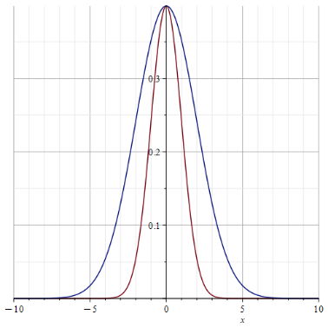
- $ϕ\left(\frac{x-μ}{σ}\right)$
Divisionen med $σ$ ændrer grafens bredde med en faktor $σ$ (her er $σ=2$, så den blå graf er dobbelt så bred, som den røde).
Hvad er der sket med arealet i forhold til før?

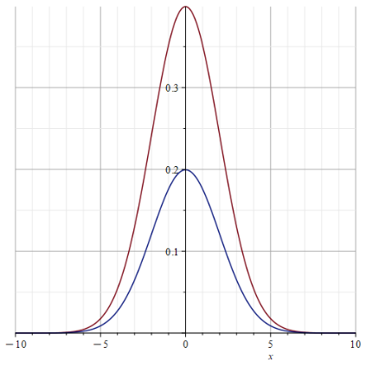
- Faktoren $\frac{1}{σ}$
Når der ganges med $\frac{1}{σ}$, så ændres grafens højde med faktoren $\frac{1}{σ}$ (her er $σ=2$ så den blå graf bliver halvt så høj som den røde).
Dette sikrer, at arealet under grafen stadig er 1, selvom vi ved at dividere med $σ$ inde i parentesen har gjort grafen dobbelt så bred.

Denne proces ses samlet nedenfor
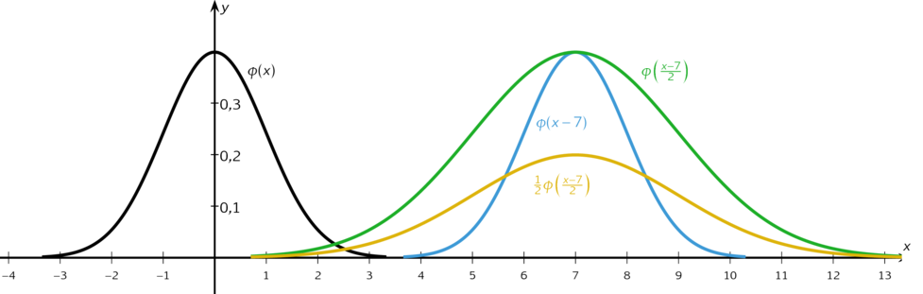

Sætning
Hvis $Φ\left(x\right)$ er fordelingsfunktionen for standardnormalfordelingen og
$$F\left(x\right)=\int_{-∞}^{x}{\frac{1}{\sqrt{2π}·σ}·e^{-\frac{1}{2}{\left(\frac{t-μ}{σ}\right)}^{2}} dt}$$
er fordelingsfunktionen for den normalfordelte stokastiske variabel med middelværdi $μ$ og spredning $σ$, dvs. $X\sim N(μ,σ)$ ,
så gælder at $Φ\left(\frac{x-μ}{σ}\right)=F(x)$.
Bevis:
Forudsætninger: $Φ\left(x\right)$ er fordelingsfunktionen for standardnormalfordelingen dvs,
$$Φ\left(a\right)=\int_{-∞}^{a}{ϕ\left(x\right) dx}$$
og vi ved at
$$ϕ\left(x\right)=\frac{1}{\sqrt{2π}}·e^{-\frac{1}{2}x^{2}}.$$
Derfor er
$$Φ\left(a\right)=\int_{-∞}^{a}{\frac{1}{\sqrt{2π}}·e^{-\frac{1}{2}x^{2}} dx}.$$
Vi skal vise, at
$$Φ\left(\frac{x-μ}{σ}\right)=F\left(x\right).$$
Den variable $a$ i $Φ\left(a\right)$ er den øverste grænse i det bestemte integral ovenfor, derfor er
$$Φ\left(\frac{x-μ}{σ}\right)=\int_{-∞}^{\frac{x-μ}{σ}}{\frac{1}{\sqrt{2π}}·e^{-\frac{1}{2}x^{2}} dx}$$
Dvs. vi skal vise, at
$$\int_{-∞}^{\frac{x-μ}{σ}}{\frac{1}{\sqrt{2π}}·e^{-\frac{1}{2}x^{2}} dx}= \int_{-∞}^{x}{\frac{1}{\sqrt{2π}·σ}·e^{-\frac{1}{2}{\left(\frac{t-μ}{σ}\right)}^{2}} dt}$$
Vi viser, at højresiden er lig med venstresiden.
Vi opfatter $g\left(t\right)=\frac{t-μ}{σ}$ som en indre funktion i en sammensat funktion, hvor $h\left(x\right)=e^{-\frac{1}{2}x^{2}}$ er den ydre.
Vi sætter $g\left(t\right)=x$:
$$x=\frac{t-μ}{σ}=\frac{t}{σ}-\frac{μ}{σ}$$
Og differentierer:
$$x=\frac{1}{σ}·t-\frac{μ}{σ} ⇒$$
$$\frac{dx}{dt}=\frac{1}{σ} ⇔$$
$$dt=σ dx$$
Grænserne ændres:
$a=-∞$, hvilket giver ny grænse $g\left(-∞\right)=\frac{-∞-μ}{σ}=\frac{-∞}{σ}=-∞$
$b=x$, hvilket giver ny grænse $g\left(x\right)=\frac{x-μ}{σ}$
Der substitueres:
$$\int_{-∞}^{x}{\frac{1}{\sqrt{2π}·σ}·e^{-\frac{1}{2}{\left(\frac{t-μ}{σ}\right)}^{2}} dt}=\int_{-∞}^{\frac{x-μ}{σ}}{\frac{1}{\sqrt{2π}·σ}·e^{-\frac{1}{2}{\left(x\right)}^{2}}· σ dx}$$
$$=\int_{-∞}^{\frac{x-μ}{σ}}{\frac{1}{\sqrt{2π}}·e^{-\frac{1}{2}x^{2}} dx}$$
Vi integrerer ikke som normalt, når vi laver en substitution
$$∎$$
Konsekvens
Denne sætning har som konsekvens, at sandsynligheder for fordelingen $X\sim N(μ,σ)$ kan beregnes ud fra standardnormalfordelingen.
Vi ved, at de kumulerede sandsynligheder kan beregnes vha. fordelingsfunktionen for normalfordelingen ved $P\left(X≤x\right)=F(x)$.
Dvs. sandsynligheden for at få et udfald mindre end eller lige så stort som $x$, kan beregnes som $F(x)$. Resultatet i sætningen giver nu, at
$$P\left(X≤x\right)=Φ\left(\frac{x-μ}{σ}\right)$$
Dvs. man udregner brøken $\frac{x-μ}{σ}$ og sætter dette tal ind i fordelingsfunktionen for standardnormalfordelingen.

QQ-plot til undersøgelse af om et datasæt følger en normalfordeling
Vi ser på to stokastiske variable $X$og $Z.$
Den stokastisk variabel $X$ er normalfordelt $X\sim N\left(μ, σ\right)$, mens den stokastiske variabel $Z$ er standardnormalfordelt $Z\sim N\left(0, 1\right).$
Så ved vi pga. sætningen, at
$$Z=\frac{X-μ}{σ}$$
Vi omformer brøken:
$$Z=\frac{X-μ}{σ}=\frac{X}{σ}-\frac{μ}{σ}=\frac{1}{σ}·X-\frac{μ}{σ}$$
og ser, at teoretisk set er sammenhængen mellem $X$ og $Z$ er lineær. Dvs. teoretisk er der en lineær sammenhæng mellem en normalfordelt stokastisk variabel og standardnormalfordelingen.
Vi ved fra tidligere, at
$$P\left(X≤x\right)=Φ\left(\frac{x-μ}{σ}\right)$$
Vi benytter den omvendte $Φ$-funktion på begge sider af denne ligning:
$$Φ^{-1}(P\left(X≤x\right))=Φ^{-1}(Φ\left(\frac{x-μ}{σ}\right))$$
$$Φ^{-1}\left(P\left(X≤x\right)\right)=\frac{x-μ}{σ}=\frac{1}{σ}·x-\frac{μ}{σ}$$
Dvs. hvis vi har en stikprøve med observationer $x_{1},x_{2},…,x_{n}$ fra en normalfordelt population, så er der en lineær sammenhæng mellem de værdier, der fremkommer, hvis man bruger den omvendte $Φ$-funktion på de kumulerede sandsynligheder for denne stikprøve.
Det at benytte den omvendte $Φ$-funktion svarer til at arbejde ud fra fraktilerne i fordelingsfunktionen/sumkurven.
De kumulerede sandsynligheder bestemmes lidt anderledes end normalt, da de ikke må summere op til 100. (pga. at definitionsmængden for $Φ^{-1}$ er lidt besværlig)
$$P\left(X≤x_{i}\right)=p_{i}=\frac{i-0,5}{n},$$
hvor $i$ er nummeret på observationen (når de er sat i rækkefølge) og $n$ er antallet af observationer.
Herefter bestemmes $Φ^{-1}\left(P\left(X≤x_{i}\right)\right)=Φ^{-1}\left(p_{i}\right)$
Punktplottets punkter er sammenhørende værdier $(x,y)$, hvor de observerede værdier $x_{1},x_{2},…x_{n}$ fra stikprøven er $x$-værdierne og de tilsvarende udregnede værdier $Φ^{-1}\left(p_{i}\right)$ er $y$-værdierne.
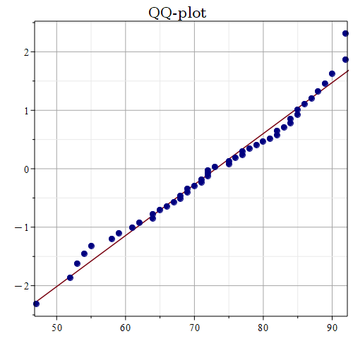
De udregnede
$Φ^{-1}\left(p_{i}\right)$-værdier
De observerede værdier fra stikprøven

Eksempel på udregning af punkter i QQ-plottet:
- Den mindste observerede værdi er $x=47$ og antallet af observationer er $n=48$ .
Denne værdi er derfor nummer $i=1$ og $p_{1}=\frac{1-0,5}{48}=0,0104$.
Dvs. den kumulerede frekvens er $P\left(X≤47\right)=1,04\%$
Herefter bestemmes $Φ^{-1}\left(0,0104\right)=-2,31$
Dvs. første punkt (vist med rødt) i QQ-plottet er $(47;-2.31)$.

- Den næstmindste observerede værdi er $x=52$.
Denne værdi er derfor nummer $i=2$ og $p_{2}= \frac{2-0,5}{48}=0,03125$ .
Dvs. den kumulerede frekvens er $P\left(X≤52\right)=3,1\%$ .

Herefter bestemmes $Φ^{-1}\left(0,03125\right)=-1,86$.
Dvs. næste punkt (vist med grønt) i QQ-plottet er derfor $(52;-1,86)$.

For resten af de observerede værdier udregnes $y$-værdier og punktplottet tegnes.
Hvis punkterne ser ud til at ligge på en ret linje, må datasættet siges tilnærmelsesvist at følge en normalfordeling.
Hvis punkterne ikke ligger på en ret linje, er der ikke grund til at formode, at datasættet følger en normalfordeling.

